«Сильный беды не боится» - цикл лекций известного историка Евгения Гороховского
10.11.2021
Русский дом в Нур-Султане представляет новый проект «Сильный беды не боится» - цикл лекций известного культуролога и археолога Евгения Гороховского, посвященный писателям фронтовикам.
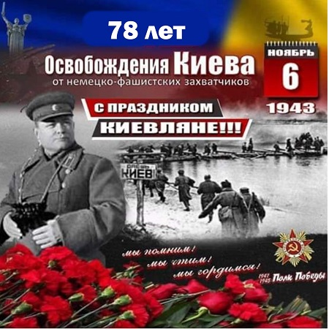
Первая лекция посвящена 78-летию освобождения Киева и повести Кемеля Токаева «Особое поручение».
Богато иллюстрированная видеопрограмма «Мне вспоминался Киев…» – пилотный сеанс нового онлайн-лектория о важнейших событиях и героях – участниках Великой Отечественной войны, в том числе – увековеченным в произведениях знаменитых казахских писателей-ветеранов Кемеля Токаева и Бауыржана Момышулы, а также – великого народного поэта-акына Джамбула Джабаева.
Названия проекта и его пилотного сеанса взяты из замечательной повести Кемеля Токаева «Особое поручение» (1963), в которой нашли яркое, живое отражение воспоминания автора о его участии в Битве за Днепр и освобождении Киева в составе 7-го гвардейского танкового полка прорыва, 1-го Украинского фронта под командованием Героя Советского Союза, генерала армии Николая Ватутина, бойцы которого форсировали Днепр и вели тяжелейшие, кровопролитные бои за Киев с 22 сентября до 6 ноября 1943 года.
Видеопрограмма доступна по ссылке: https://www.youtube.com/watch?v=NRHu6qD8pVc

Адрес страницы: http://mosds.mos.ru/presscenter/news/detail/10385114.html
ГКУ города Москвы «Центр гуманитарного и делового сотрудничества с соотечественниками за рубежом - Московский дом соотечественника»

